国际收支网上申报系统（企业版）操作教程
更新至2016-03-15

注 意 事 项：

- 收款后必须在5个工作日内完成网上申报，如果逾期将有处罚危险。
申报系统会显示每笔收款业务的“申报逾期日”进行提醒。

2， 江苏省外汇局及本行的要求是：收款后1-2个工作日内完成申报，否则将无法享受“先结汇，后申报”的优惠。

- 该教程仅供参考，如有说法不当之处，以相关外汇管理规定为准。

大致流程如下：

1 使用管理员身份新建操作员，并分配权限
↓
2 使用操作员身份登陆国际收支网上申报系统（企业版）进行申报
↓
3 点击“申报信息录入”，完成申报信息报送
↓
4 点击“审核疑问反馈”，对银行不同意的信息进行确认、修改

详细操作步骤：

- 使用业务管理员身份初次登录并修改密码：

- 登录国家外汇管理局应用服务平台(ASOne)，
网址：http://asone.safesvc.gov.cn/asone

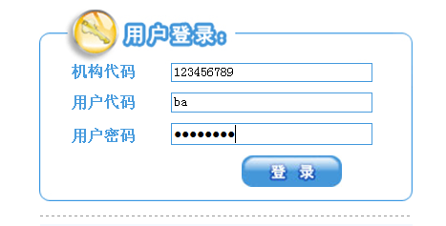

2, 在“用户登录”页面中填入：

机构代码： （请填写9位组织机构代码，中间的横杠“-”不要输入）

用户代码： ba （管理员代码固定且唯一，无法新建或修改）

用户密码： （请输入银行通知的初始密码）

3， 初次登录后，系统会要求马上修改业务管理员密码，请按照要求（至少8位，且必须由数字+大小写字母组成）设定，并请妥善保管。

- 业务操作员设置成功或修改保存后，单击右上角“注销”按钮后即退出申报系统。

- 使用管理员身份新建操作员：

- 业务管理员密码修改成功后，直接点击进入“国家外汇管理局应用服务平台”；
或退出后使用新的业务管理员密码登录“国家外汇管理局应用服务平台”。


- 单击“用户角色管理” 项下“业务操作员维护”， 显示以下页面：

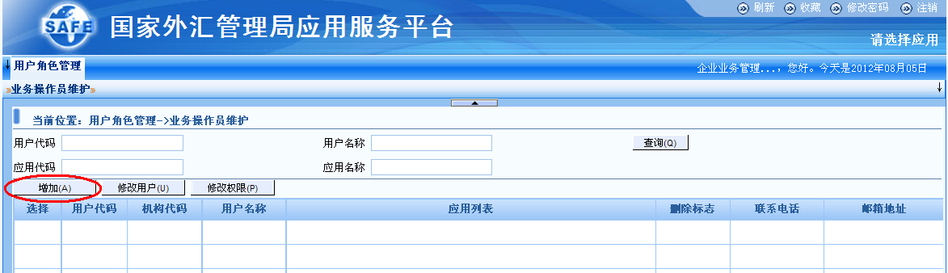
- 单击“增加”按钮，进入到业务操作员信息界面：
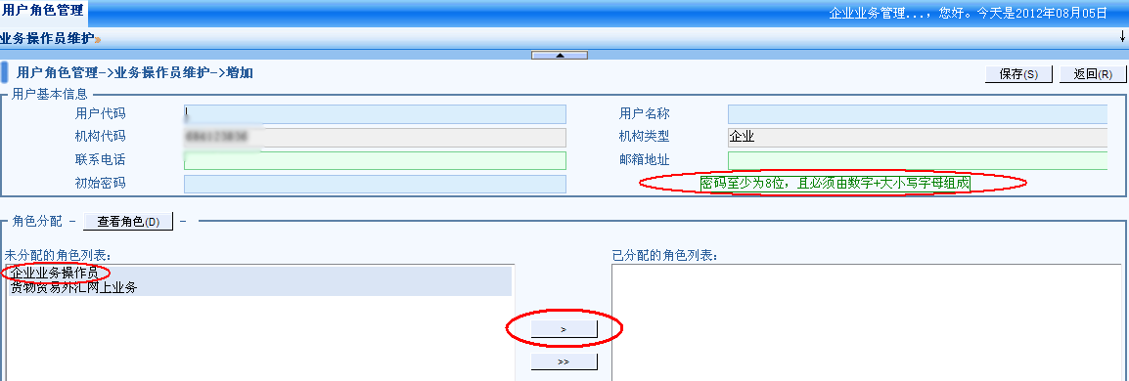
- 页面中，上半部分为用户基本信息，请按真实情况如实填写；
“用户代码”可以使用001、002 … 之类的代码进行编号，
“用户名称”按外汇局要求，必须填写真实姓名。
“初始密码”必须按要求（至少8位，且必须由数字+大小写字母组成）设定。

- 页面中，下半部分为“角色分配”区域：
左栏是尚未分配给该业务操作员的权限，右栏为该业务操作员已有的权限。选中某一权限后，通过方向按钮实现权限的增加或删减。
（其中，“企业业务操作员”权限对应国际收支网上申报功能）

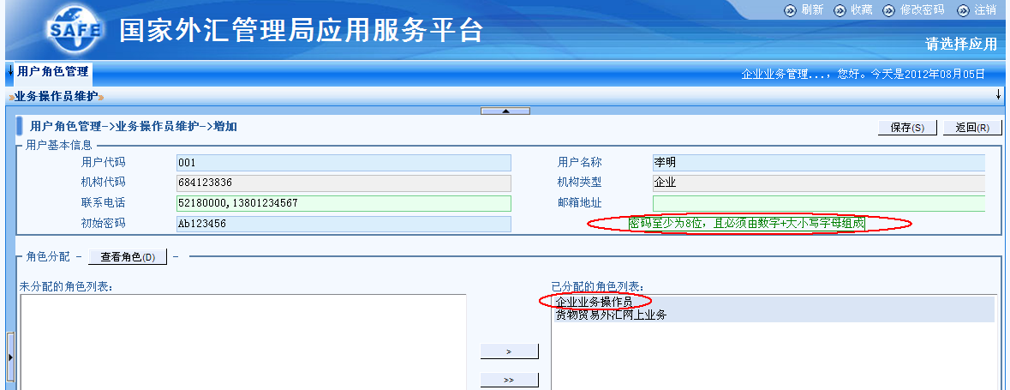

- 完成设置后点击“保存”，申报系统会提示“业务操作员增加成功”。
- 使用管理员身份修改操作员权限：

- 单击“用户角色管理”项下“业务操作员维护”，在右侧操作页面中，先通过输入相关信息查询得到需要修改的操作员，
在前面的“□”中打勾选 择，然后单击“修改用户”或“修改权限”按钮，进入到业务操作员信息界面进行修改。

- 使用业务操作员身份初次登录并修改密码：

- 登录国家外汇管理局应用服务平台(ASOne)，
网址：http://asone.safesvc.gov.cn/asone

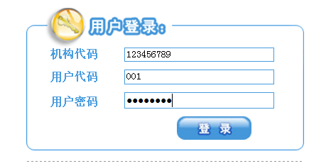

- 在“用户登录”中填入：
机构代码： （请填写9位组织机构代码，中横杠“-”省略）

用户代码： 001 （不是“用户名称”，请注意区分）

用户密码： （请输入管理员设置的初始密码）

- 登录后，修改业务操作员密码（至少8位，且必须由数字+大小写字母组成），
并请妥善保管；

- 业务操作员新密码设置成功后，单击右上角“注销”按钮后即退出申报系统。

- 登录网上申报系统，进行涉外收入申报：

- 使用业务操作员身份登录，点击进入“国际收支网上申报申报系统（企业版）”
以下简称“申报系统”）。


- 申报系统共有四大模块，其中最重要最常用的是“申报单管理”和“公共数据查询”。
“申报单管理”项下包括涉外收入申报单和境内收入申报单的录入、修改、反馈和查询功能，
“公共数据查询”项下包括国别、交易编码和附言等常用代码的完整信息查询功能。

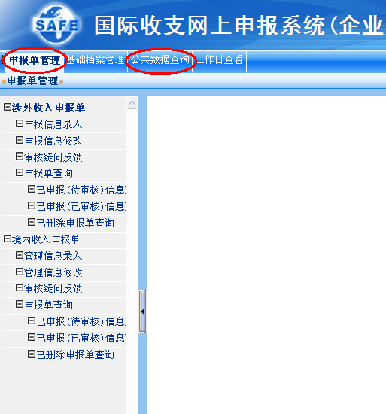

- 单击“申报单管理”后会弹出左侧菜单栏，单击“⊕涉外收入申报单”，在子菜单中
单击“申报信息录入”，所有尚未申报的涉外收入会自动列表显示。

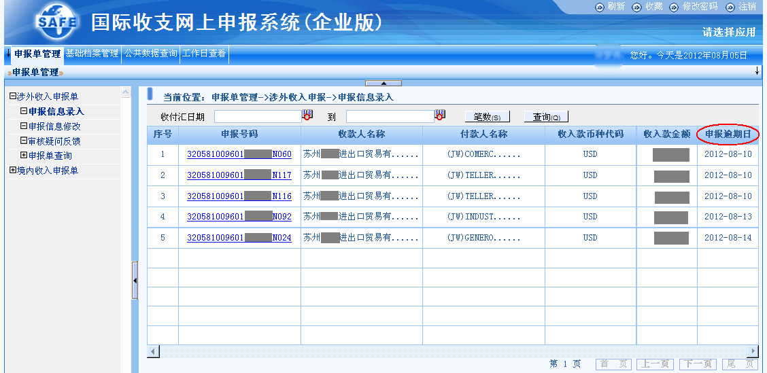

末尾的“申报逾期日”为最后期限，正常情况下请在收款后一至两个工作日完成申报。
4， 单击某笔收入的“申报号码”即进入“申报信息录入”页面。其中红框以内部分就是需要企业进行填制申报的内容。包括必填项目和选填项目：
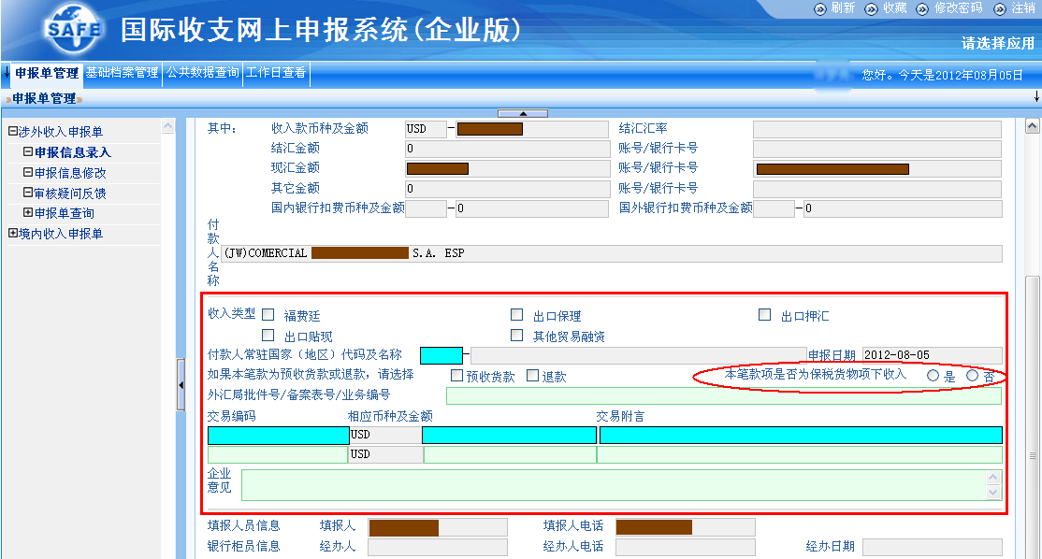

必填项目： （亮蓝色部分）
① 付款人常驻国家（地区）代码及名称：
a, 以加拿大为例，在“公共数据查询”-“公共代码查询”-“国家地区代码”中查询可知，其国别数据大致为“CAN—124—加拿大”，输入任一代码（英文代码/数字代码/中文名称）的首字符（C/c/1/加），申报系统即产生该字符开头的国别列表供选择。

b， 我行在报送基础信息时，会根据报文信息，在付款人名称末尾添加国别代码（ 三位英文大写字母，比如CAN ），仅供参考。

② 本笔款项是否为保税货物项下收入：
请根据实际情况进行勾选。如果出口的货物贸易性质为“一般贸易”，则大多数情况下其对应收入“不是”保税货物项下收入；如果出口的货物贸易性质为“进料加工、进料对口”或“来料加工”，则大多数情况下其对应收入“是”保税货物项下收入。

③ 交易编码、相应币种及金额、交易附言：
a, 交易编码为六位数字，可在“公共数据查询”-“公共代码查询”-“结算方式代码”中查询，或查看“附件--常用国际收支交易编码及附言”。

b, 相应币种系统设定为与收入款币种一致，相应金额合计值应等于收入款金额。

c, 交易附言请依据实际情况，结合国际收支申报规则，规范填写。
普通境外收款，我行在付款人名称前加有“(JW)”标识，对交易附言无特殊要求；
如果我行在付款人名称前加有“(JN)”标识，则表明该笔汇款的付款人账户为特殊的“境内非居民账户”，必须以“收到境内非居民款项…”为开头。

d, 每笔涉外收入最多可以申报两种性质（即两组不同的交易编码、相应币种及金额、交易附言），首先遵循“贸易从大”原则（贸易类收入优先申报），其次遵循“金额从大”原则（同类收入不同交易编码，金额大的优先申报）。如果只剩下一个编码，余下所有收款金额采用优先申报的交易编码，交易附言中可以分别说明。

选填项目： （红框内余下浅绿色部分）
① 收入类型：
后面列出的5个勾选项都属于不同的贸易融资方式，普通电汇收入无需勾选。
② 如果本笔款是是预收货款或退款，请选择：
如果该笔收入全额或部分为预收货款，则必须勾选；如果是退款，则必须勾选。
③ 外汇局批件号/备案表号/业务编号：
如果是外债收入或其他经外汇局审批同意后才能办理入账的收款，则必须把外汇局审批件的相关号码填入。
④ 企业意见：
可不填写或填写任意内容。

- 完成信息录入后，单击“申报信息录入”页面右上角“保存”按钮，系统会
显示“申报信息录入成功”。

- 如果需要进行修改，单击“⊕涉外收入申报单”，在子菜单中单击“申报信息修改”，
修改完成后单击页面右上角“保存”按钮，系统会确认修改成功。
（ 申报信息发生修改后， “企业意见”一栏为必输项目，不可为空。 ）

- 登录申报系统，查看银行对网上申报信息的审核结果并及时修改反馈：

- 单击“申报单管理”后会弹出左侧菜单栏，单击“⊕涉外收入申报单”，在子菜单中
单击“审核疑问反馈”，选择收款日期范围后进行查询，申报系统会将银行审核情况列表显示。如所申报内容银行均已审核通过，则无内容显示。

- 点击某笔收入的“申报号码”即进入修改页面，根据银行意见进行疑问确认，如无
错误或无需修改，请在“企业意见”栏内注明拒绝理由，单击“拒绝”；如进行了修改，也请在“企业意见”栏内填写反馈情况，单击“修改确认”。
（ 申报信息发生修改后， “企业意见”一栏为必输项目，不可为空。 ）

- 登录网上申报系统，进行境内收入申报：

- 单击“申报单管理”后会弹出左侧菜单栏，单击“⊕境内收入申报单”，在子菜中
单击“管理信息录入”，所有尚未申报的境内收入会自动列表显示。

- 单击某笔收入的“申报号码”即进入“申报信息录入”页面。
（ 内容与涉外收入申报基本相同，请根据实际情况仔细填写。 ）

如有任何疑问或需帮助，随时欢迎您的来电来函！

来件请寄： 常熟农商银行 国际业务部
地 址： 江苏省 苏州市 常熟市 新世纪大道58号
邮 编： 215500
办公电话： 0 512 – 52 909 156 52 909 153
自动传真： 0 512 – 52 909 157
工作时间： 8：00—11：30
13：30—17：30 （5、6、7、8、9月份）
13：00—17：00 （1、2、3、4、10、11、12月份）

